РЕСПУБЛИКА ДАГЕСТАН
МО «АКУШИНСКИЙ РАЙОН»
МУНИЦИПАЛЬНОЕ БЮДЖЕТНОЕ ОБЩЕОБРАЗОВАТЕЛЬНОЕ УЧРЕЖДЕНИЕ
«АКУШИНСКАЯ СОШ №3»
368280 с.Акуша imanalieva.marina00@mail.ru тел.8-928-508-58-67

Отчёт
О просмотре мастер-класса по актёрскому и сценическому
мастерству для участников конкурса юных чтецов «Живая классика»

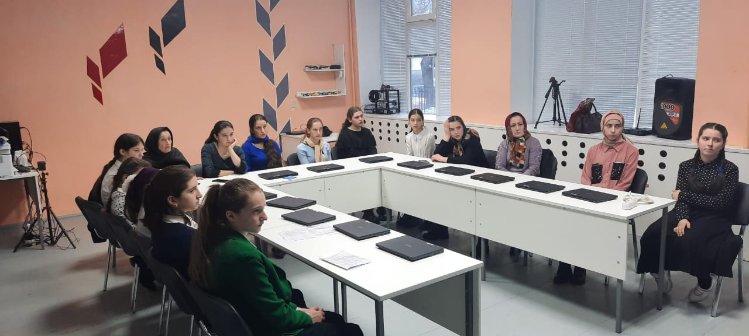

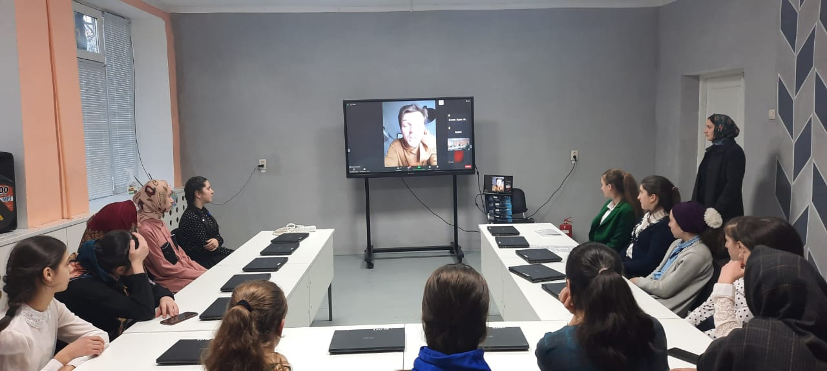

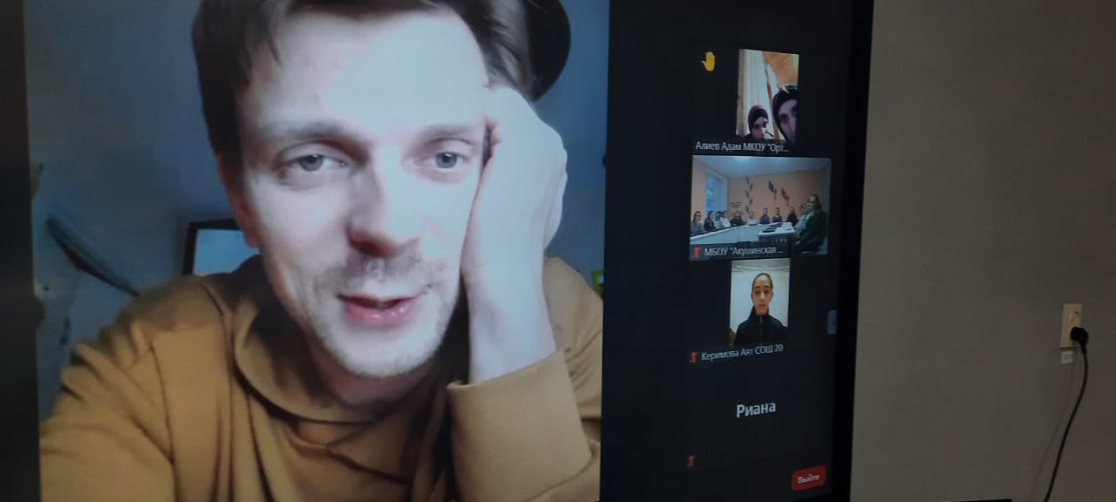
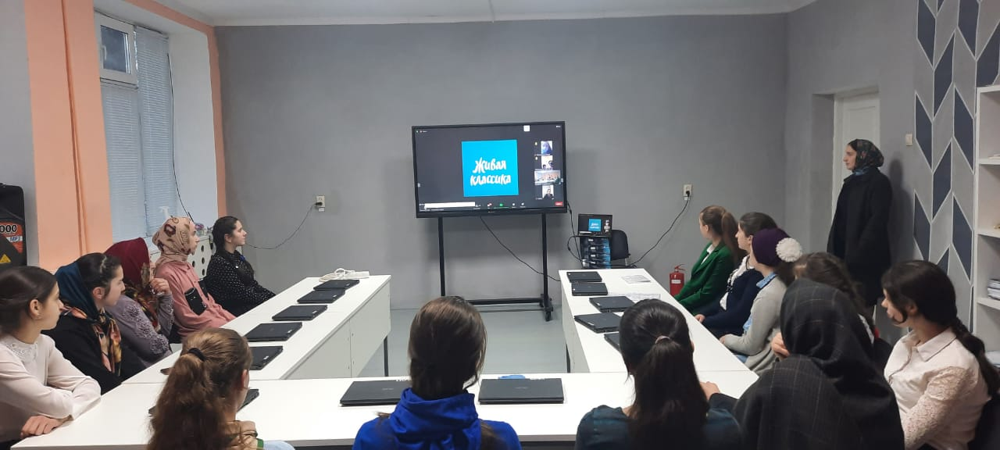

Директор школы: Иманалиева М.М.

